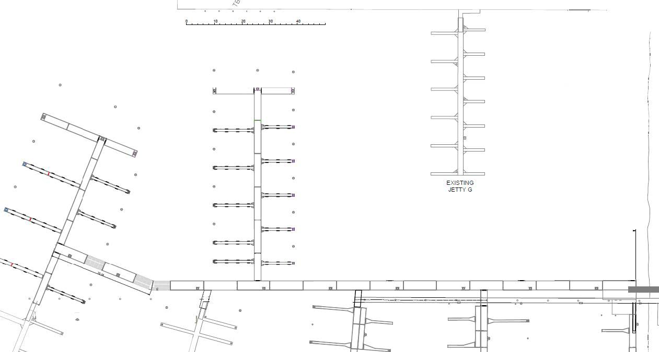

Public fairway

**Jetty J**

**Jetty E**

Barge Route

New Construction Zone

**Jetty B**

**Jetty B0**

**Jetty C**

**Jetty D**

Yellow buoy